Tuần 6:
Ngày soạn : 28/9/2012
Ngày giảng: | 5A: 04/10/2012  5B: 01/10/2012 | 5C: 03/10/2012
Tiết 1:

BÀI 3: VIẾT CHỮ LÊN HÌNH VẼ.

I. MỤC TIÊU
1- Kiến thức :
    - Học sinh nhận biết công cụ viết chữ lên hình vẽ
2- Kỹ năng:
    - Học sinh biết thao tác sử dụng công cụ viết chữ lên hình vẽ
3- Thái độ :
    - Học sinh học tập nghiêm túc .

II. CHUẨN BỊ
    - GV : Giáo án, phòng máy
    - HS : Vở, kiến thức cũ đã học.
III. CÁC HOẠT ĐỘNG DẠY HỌC
Hoạt động của giáo viên | TL | Hoạt động của học sinh
1- Ổn định tổ chức :  2- Kiểm tra bài cũ :  Nêu các bước sử dụng bình phun màu ? GV nhận xét và ghi điểm.  3- Bài mới :  * Giới thiệu bài:  BÀI 3: VIẾT CHỮ LÊN HÌNH VẼ  HĐ1: Giáo viên giới thiệu:  Đôi khi em muốn viết thêm vào bức tranh một vài câu thơ, một dòng đề tặng, ghi lại ngày tháng vẽ tranh hoặc ghi tên tác giả. Công cụ viết chữ giúp em làm điều đó.  HĐ2: GV ghi bảng  1- Làm quen với công cụ viết chữ : u  - Chọn công cụ 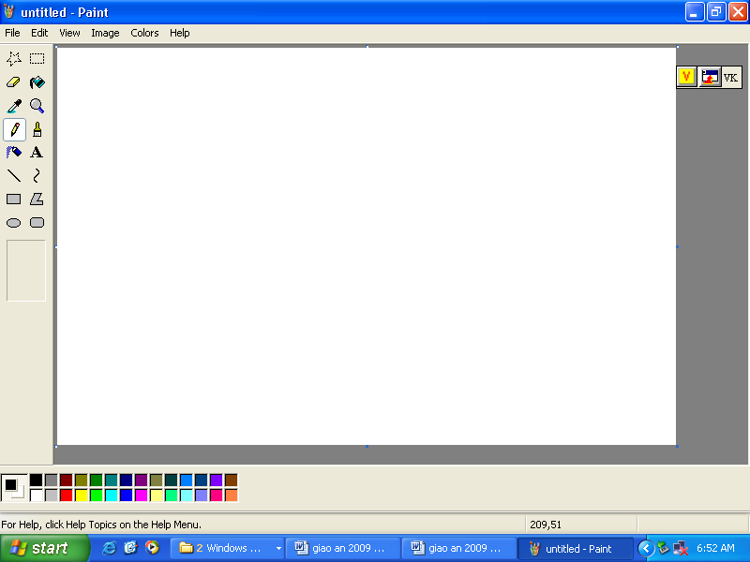 trong hộp công cụ.  - Nháy chuột vào vị trí mà em muốn viết chữ .  - Gõ chữ vào khung chữ.  - Nháy chuột bên ngoài khung chữ để kết thúc.  Chú ý:  Trước hoặc sau khi chọn công cụ viết chữ em có thể chọn màu chữ và màu khung chữ trong thanh công cụ Fonts.  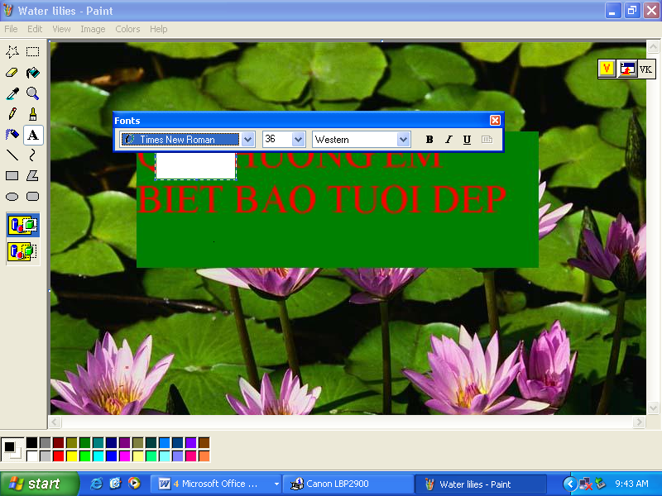  Có thể dùng chuột để nới rộng khung chữ khi cần thiết.  4- Củng cố :  - GV yêu cầu học sinh nhắc lại các bước viết chữ lên hình vẽ.  - GV nhận xét tiết học, khen ngợi những HS học tập tốt.  5 - Dặn dò :  Yêu cầu học sinh về nhà học bài cũ và chuẩn bị cho tiết thực hành tiếp theo. | 1  phút  4  phút  5  phút  15  phút  10  phút  2  phút  1  phút | - Báo cáo sỉ số.  - HS trả lời câu hỏi.  HĐ1: HS nghe giảng.  HĐ2 :HS ghi bài vào vở.  HS nhận biết cách sử dụng công cụ viết chữ .  Gồm các bước:  - Chọn công cụ viết chữ trong hộp công cụ.  - Nháy chuột vào vị trí mà em muốn viết chữ .  - Gõ chữ vào khung chữ.  - Nháy chuột bên ngoài khung chữ để kết thúc.  HS ghi bài vào vở.
* Rút kinh nghiệm

******************************

Tuần 6
Tiết : 2

Thực hành : VIẾT CHỮ LÊN HÌNH VẼ.

I. MỤC TIÊU
1- Kiến thức :
- Học sinh biết sử dụng công cụ viết chữ lên hình vẽ .
2- Kỹ năng:
    - Học sinh có thể kết hợp giữa lý thuyết và thực hành.
    - HS chọn các nút trên thanh công cụ để viết cho cho hình ảnh . Qua đó HS có thể dễ dàng nhớ được chức năng của từng nút công cụ và áp dụng vẽ một số hình trang trí đơn giản.
3- Thái độ :
    - Học sinh thực hành nghiêm túc và có ý thức bảo vệ máy.
II. CHUẨN BỊ
    - GV : Giáo án, phòng máy và bài tập thực hành
    - HS : Vở và kiến thức bài học.

III. CÁC HOẠT ĐỘNG DẠY HỌC
Hoạt động của giáo viên | TL | Hoạt động của học sinh
1- Ổn định tổ chức :  2- Kiểm tra bài cũ :  - Gọi 1 HS nêu các bước sử dụng công cụ viết chữ lên hình vẽ?  - GV nhận xét và ghi điểm.  3- Bài mới : Thực hành :  SỬ DỤNG BÌNH PHUN MÀU  GV ghi bảng:  - HĐ1: Yêu cầu của bài thực hành :  Sử dụng công cụ viết chữ để viết chữ lên hình vẽ. .  - HĐ2: GV cho HS thực hành máy.  Khởi động chương trình ứng dụng Paint.  - Yêu cầu HS sử dụng công cụ phun màu để vẽ hình 26 trang 24 SGK.  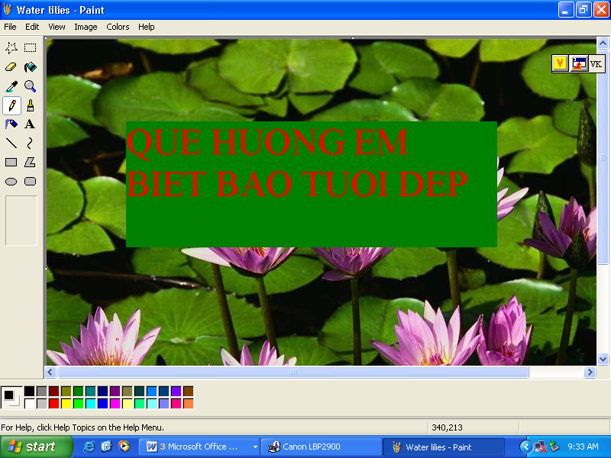  - Yêu cầu HS lưu bài thực hành vừa vẽ.  GV quan sát và hướng dẫn những em thực hành chưa được.  Kiểm tra và đánh giá kết quả thực hành của các em.  - GV ghi điểm thực hành cho HS.  - Thoát khỏi chương trình ứng dụng Paint.  4- Củng cố :  - GV nhận xét tiết thực hành.  - GV tuyên dương những em có thái độ học tập nghiêm túc. Nhắc nhở những em chưa thực hành được bài thực hành hôm nay. Lưu ý các em cách chọn phông chữ và cỡ chữ.  5 - Dặn dò :  - Nhắc nhở học sinh về nhà học bài và tập vẽ hình 31,32 trang 27. | 1  phút  2  phút  5  phút  20 phút  2  phút  1  phút | - Báo cáo sỉ số  - HS trả lời câu hỏi  HĐ1: HS theo dõi yêu cầu của bài thực hành :  - HĐ2: HS thực hành.  HS thực hiện thao tác trên máy theo yêu cầu của bài tập mà GV đã ghi trên bảng  * HS thực hiện khởi động chương trình vẽ Paint.  * HS thực hiện thao tác ghi chữ trên hình vẽ theo mẫu trên.  * Vào trình đơn File \ Save (hoặc nhấn tổ hợp phím Ctrl + S)  - Trong mục Save in: Chọn ổ đĩa và thư mục cần lưu  - Gõ tên tập tin : Hình 26 vào ô File name  - Chọn Save.  * HS tắt máy.
* Rút kinh nghiệm

*************************

